"Der Frauenfasching des Frauenbundes Gaustadt am Freitag,
15. Febraur 2019 fällt krankheitsbedingt aus."

Wohnungssuche:
Da eine Unterbringung im Pfarrhaus nur kurzfristig möglich wäre suchen wir für eine syrische Familie (Eltern u. 14- jähriger Sohn) eine 3- Zimmer-Wohnung in Gaustadt oder im Stadtgebiet Bamberg.
Die Eltern konnten im November 2018 im Rahmen der Familienzusammenführung zu ihrem Sohn nach Deutschland kommen. Aktuell leben die Eltern (Mathematiklehrerin und Beamter) in einer Gemeinschaftsunterkunft. Der Sohn lebt noch in einer Caritas-Wohngruppe. Unser Ziel ist, dass die Familie so bald wie möglich gemeinsam wohnen kann. Deshalb suchen wir ab sofort oder später eine Mietwohnung (max. 75 qm).
Wer helfen kann meldet sich bitte im Pfarrbüro bei Frau Scharfenstein.

 | St. Josef Gaustadt  „das kommt uns ALLES recht spanisch vor“…?!?  Pfarrfasching 2019  Freitag 22. Februar, 19.30h  Einlass 19.00h  Eintritt: € 7,00

Herzliche Einladung zu unserem Pfarrfasching, bitte unbedingt kommen es gibt viel zu hören und zu staunen was so alles in unserer Pfarrei geschieht.
Für Speis und Trank ist ebenfalls bestens gesorgt!!

Auf geht`s zum Seniorenfasching am Mittwoch, 27.02. Beginn um 14.00 Uhr im Pfarrsaal:
Für gute Unterhaltung und Speis und Trank ist hier ebenfalls bestens gesorgt.
Eingeladen sind alle Senioren und Seniorinnen!!!

Redaktionsschluss für den Osterpfarrbrief ist Freitag, 01.03.2019!!!

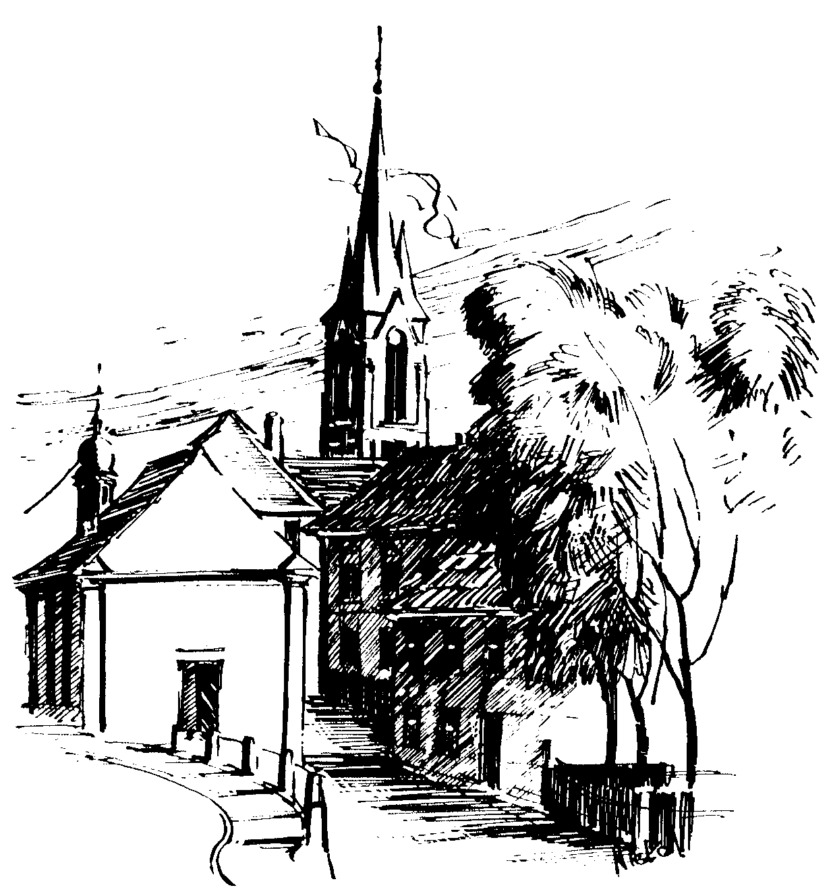 | Gottesdienstordnung  vom 09.02. bis zum 03.03.2019  und  Mitteilungen für die Pfarrgemeinde  5. +- 7.. Woche im Jahreskreis C

5. Sonntag im Jahreskreis

Samstag, 09.02.2019
14.30h Tauffeier für Paula MITLEHNER u. Kera ZELAYA
in der Pfarrkirche
16.00h portug. Eucharistiefeier in der Sebastianikapelle
17.00h Jugend-Gottesdienst in der Pfarrkirche

Sonntag, 10.02.2019 Hl. Scholastika, Jungfrau
8.30h ukr. Eucharistiefeier im byz. Ritus in St. Johannes d. Täufer
10.00h Eucharistiefeier, Gebetsanliegen für + Helmut DÜNKEL – (f. ++ Gertrud u. Helmut ROCZNIK) –
(f. ++ Betty NEUKAMM u. Marianne WERNER) in der Pfarrkirche
Kinderkirche im Jugendhaus
Kollekte an diesem Sonntag für die Pfarrei

Mittwoch, 13.02.2019
15.00h Fatima-Rosenkranz in der Sebastianikapelle
18.30h Eucharistiefeier in der Sebastianikapelle
Gebetsanliegen für alle lebenden und verstorbenen Pfarrangehörigen

Freitag, 15.02.2019
9.00h Eucharistiefeier im Seniorenzentrum

6. Sonntag im Jahreskreis

Samstag, 16.02.2019
9.00h russ.-orth. Eucharistiefeier in der Sebastianikapelle

Sonntag, 17.02.2019 Hll. Gründer des Servitenordens
8.30h ukr. Eucharistiefeier im byz. Ritus in St. Johannes d. Täufer
10.00h Eucharistiefeier, Krankenkommunion Zuhause
Gebetsanliegen für ++ Familie LEICHT u. PFLAUM –
(f. ++ Georg, Alice u. Theodor HOHL u. Angeh.) in der Pfarrkirche
Kollekte an diesem Sonntag für die Pfarrei

Mittwoch, 20.02.2019
18.30h Eucharistiefeier in der Sebastianikapelle
Gebetsanliegen für alle lebenden und verstorbenen Pfarrangehörigen

Freitag, 22.02.2019 Kathedra Petri - Fest
9.00h Eucharistiefeier im Seniorenzentrum

7. Sonntag im Jahreskreis

Samstag, 23.02.2019 Hl. Polykarp, Bischof v. Smyrna, Märtyrer
16.00h portug. Eucharistiefeier in der Sebastianikapelle

Sonntag, 24.02.2019
8.30h ukr. Eucharistiefeier im byz. Ritus in St. Johannes d. Täufer
10.00h Eucharistiefeier, Gebetsanliegen für ++ Anna SPIESS u. Angeh. –
(f. + Karlheinz SCHMAUZ) in der Pfarrkirche
Kollekte an diesem Sonntag für die Pfarrei

Mittwoch, 27.02.2019
18.30h Eucharistiefeier in der Sebastianikapelle
Gebetsanliegen für alle lebenden und verstorbenen Pfarrangehörigen

Freitag, 01.03.2019 Weltgebetstag der Frauen
9.00h Eucharistiefeier im Seniorenzentrum
16.30h Ländervorstellung Slowenien in St. Matthäus Gaustadt
17.00h Gottesdienst Weltgebetstag der Frauen in St. Matthäus Gaustadt

8. Sonntag im Jahreskreis

Samstag, 02.03.2019
14.30h Tauffeier für Helena KESTLER in der Sebastianikapelle
16.00h portug. Eucharistiefeier in der Sebastianikapelle

Sonntag, 03.03.2019 Kunigunde, Bistumspatronin
8.30h ukr. Eucharistiefeier im byz. Ritus in St. Johannes d. Täufer
10.00h Eucharistiefeier, Gebetsanliegen nach Meinung -(f. ++ Erika PLOCH-STANDKE u. Angeh.) – (f. ++ Heinz-Werner SCHAUER u. Angeh.) – (f. ++ Paul u. Ingeborg GRIEGER zum Todestag u. Franz u. Anna MILLER) in der Pfarrkirche
Kollekte an diesem Sonntag für die Pfarrei
Beichtgelegenheit nach Vereinbarung
Eucharistiefeiern im Seniorenzentrum St. Josef: täglich um 9.30h, freitags um 9.00h

Nachrichten aus Gaustadt St. Josef

Pfarrliche Termine:
Mi, 13.02. | 14.00h | Pfarrsaal | Mit Spaß in die zweite Lebenshälfte
Mi, 20.02. | 14.00h | Pfarrsaal | Mit Spaß in die zweite Lebenshäflte
Fr, 22.02. | 19.00h | Pfarrsaal | Pfarrfasching „das kommt uns Alles recht spanisch vor…?!?
Mi, 27.02. | 14.00h | Pfarrsaal | Seniorenfasching
 | 14.00h | Pfarrsaal | Mit Spaß in die zweite Lebenshälfte
Mi, | 17.00h | Pfarrhaus | Organistenbesprechung
Fr, 01.03. |  | Jugendhaus | Jugendfasching
 | 16.30h | St. Matthäus Gaustadt | Ländervorstellung
 | 17.00h | St. Matthäus | Weltgebetstag der Frauen

 | Katholisches Pfarramt Gaustadt St. Josef,  Dr.-Martinet-Str. 11, 96049 Bamberg-Gaustadt  Tel.: +49 (0951) 96588-0 – Fax: +49 (0951) 96588-32  Kto. Nr. 130534 bei der Spk Bamberg, BLZ 770 500 00  IBAN: DE54 7705 0000 0000 1305 34  ViSdP.: Dr. M. Kohmann, Pfarradministrator  http://www.st-josef-gaustadt.de  st-josef.gaustadt@erzbistum-bamberg.de
Das Pfarrbüro ist
- montags von 8.00h bis 14.00h
- mittwochs von 8.00h bis 13.00h
- donnerstags von 16.00h bis 18.00h und
- freitags von 8.00h bis 12.00h besetzt.
Annahme von Messintentionen nur montags und mittwochs
In dringenden Notfällen, besonders im Trauerfall wenden Sie sich bitte an das Dompfarramt unter der Tel.- Nr. 0951 2995590.
Die Notfallseelsorge Bamberg ist 24 Stunden täglich über die Tel. 0800 111 0 111, erreichbar.

